TIPOS DE PAGO DE NOMINA.
Contamos con varios tipos de pagos de nómina a los que se les paga por diferentes conceptos su nómina, por ejemplo:
1.- Empleados asegurados que se les paga su nómina de manera quincenal.
2.- Hay empleados con salario mínimo que se les hace ajustes a su sueldo en los premios por asistencia y por puntualidad ya que su sueldo esta topado.
2.- Empleados que se les paga su nomina de manera mensual los días 17 de cada mes.
3.- Empleados facturan su nomina 1 vez al mes los días 15 de cada mes.
4.- Empleados que perciben sueldo de nómina empleados asegurados, además le pagan una parte de su sueldo con gasolina.
5.- Empleados que perciben sueldo de nómina empleados asegurados, además le pagan una parte de su sueldo en efectivo.
6.-Empleados asimilados a salarios los cuales no cuentan con seguro social ya que se equiparán a honorarios, los cuales también tiene socios por lo cual su nomina se reparte en 1 o más socios.
7.- También hay empleados que tiene de todo un poco, una parte se les paga como empleados asegurados, otra como asimilados a salarios estos pueden tener también socios, otra parte en efectivo y además de un pago con factura de comisiones.
CALCULO DE LA PRENOMINA:
Sueldo Diario: Es la cantidad de dinero que un empleado gana en un día.
Factor de integración IMSS: es un coeficiente que permite incorporar al salario diario las prestaciones mínimas de ley, con el objetivo de determinar el Salario Diario Integrado (SDI) y el salario base de cotización.
Este factor actúa como un multiplicador que permite integrar al salario base conceptos que no se perciben diariamente, pero que sí forman parte de la remuneración total del trabajador. Es decir, convierte beneficios anuales en un equivalente diario para efectos de cotización.
Entre los principales conceptos que se integran están:
- Aguinaldo
- Días de vacaciones
- Prima vacacional
Gracias a esta integración, el SDI refleja de forma más precisa el ingreso real del trabajador ante el Instituto Mexicano del Seguro Social, lo que permite determinar correctamente su salario base de cotización (SBC).

Salario Diario Integrado: Es el salario base de cotización (SBC) es el monto que el patrón reporta ante el IMSS para calcular las cuotas obrero-patronales.
FI = 1 + (Aguinaldo / 365) + [(Vacaciones × Prima vacacional) / 365]
Ejemplo práctico:
Un trabajador con:
- Salario diario: $500
- Aguinaldo: 15 días
- Vacaciones: 12 días
- Prima vacacional: 25%
Resultado:
FI = 1 + (15/365) + (12 × 0.25 / 365) = 1.0493
SDI = 500 × 1.0493 = $524.65
Este resultado será la base para determinar el SBC y calcular las cuotas.

¿Cuándo se debe actualizar el Factor de Integración en 2026?
El factor de integración 2026 no es fijo. Debe recalcularse conforme cambian las condiciones laborales del trabajador. En particular, se actualiza cuando:
- El trabajador cumple un año más de antigüedad
- Cambian las prestaciones (aguinaldo, vacaciones o prima)
- Existen modificaciones en políticas internas de la empresa

Variaciones del Factor de Integración según la antigüedad
La antigüedad del trabajador modifica los días de vacaciones y, por lo tanto, el factor.
Con base en las prestaciones mínimas (15 días de aguinaldo y 25% de prima), el comportamiento aproximado es:
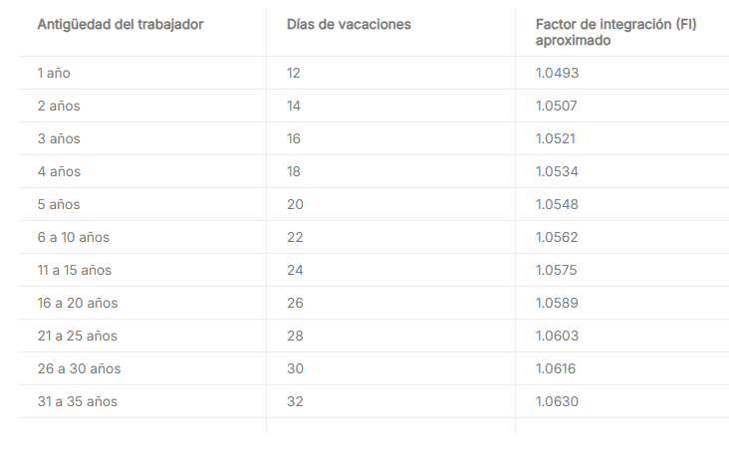
Sueldo: Se calcula multiplicando el Salario diario por los días de la quincena que haya trabajado el empleado.
Premios por Puntualidad: se calcula del 10% del salario diario integrado.
Premios por Asistencia: se calcula del 10% del salario diario integrado.
Despensa: Los vales de despensa están exentos del Salario Base de Cotización (SBC) para el IMSS si su monto mensual no excede el 40% del valor diario de la UMA (Unidad de Medida y Actualización) por día laborado. Deben entregarse obligatoriamente a través de monederos electrónicos autorizados por el SAT para no integrar cuotas obrero-patronales.
Fondo de Ahorro: es el 11% del sueldo diario multiplicado por los días trabajados, siempre y cuando dicho importe no exceda del 1.3 veces la UMA elevada al año, luego se divide en 12 meses del año y lo que resulte se divide los días del mes y posteriormente se multiplica por los días trabajados en la quincena.

Sueldo Bruto trabajador Asegurado: es la cantidad de dinero que recibe un empleado en la quincena.
OTROS INGRESOS:
Asimilados a Salarios: es otra cantidad dinero que percibe el trabajador, es de manera mensual.
Combustible: otra forma de pago.
Efectivo: pago en efectivo.
Socio: parte del sueldo del empleado que se le paga a nombre de otra persona.
Factura: sueldo que se paga mediante una factura de comisiones u otros conceptos.
Abono Carro: forma de pago que es descontado del sueldo del empleado que no va a ser facturado o pagado.

